本校63週年校慶「國中部七年級躲避球比賽」頒獎2012.01.17
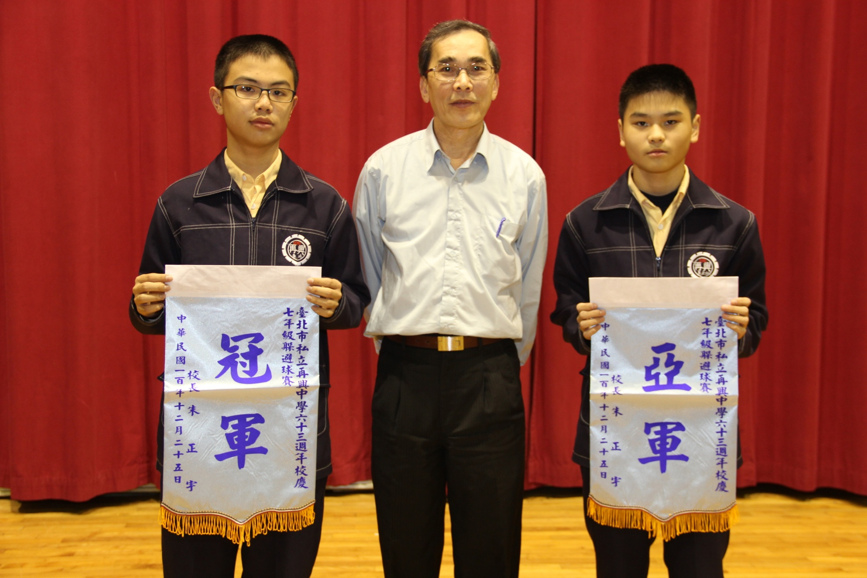
獲獎班級：第一名：七和、第二名：七信

